Fanø Kommune
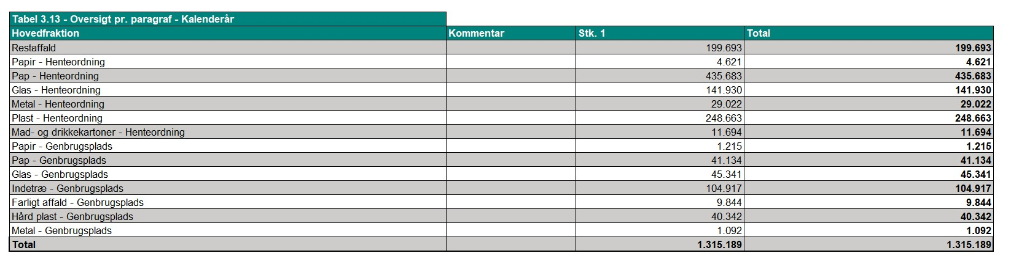
Udvidet producent ansvar 2026

